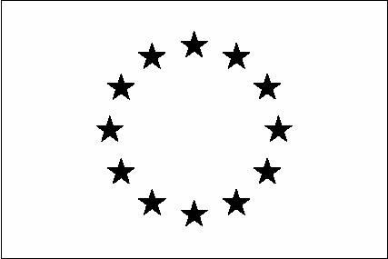


Príloha č. 3 k žiadosti o finančný príspevok pre projekt v rámci Programu cezhraničnej spolupráce Poľsko – Slovenská republika 2007 – 2013

Názov a adresa partnera (miesto a dátum)

VYHLÁSENIE

V súvislosti so žiadosťou o poskytnutie finančného príspevku z prostriedkov Európskeho fondu regionálneho rozvoja v rámci Programu cezhraničnej spolupráce Poľsko – Slovenská republika 2007-2013 na realizáciu projektu .............................................(názov projektu).......... vyhlasujem, že organizácia, ktorú zastupujem .....(názov partnera)................. vystupujúca ako Vedúci Partner/Projektový partner* č. ..(vyplňte číslo)… v žiadosti o finančný príspevok projektu je/ nie je* platcom DPH a pri realizácii hore uvedeného projektu si môže/nemôže vrátiť znesené náklady na DPH**.
Súčasne sa......................................(názov partnera)................. zaväzuje vrátiť refundovanú časť znesenej DPH v rámci projektu .............(názov projektu)................................................, ak sa vyskytnú podmienky umožňujúce organizácii ......................................(názov partnera)................. získať naspäť túto daň.
Ja, nižšie podpísaný, som bol poučený a som si vedomý trestnej zodpovednosti za predkladanie falošných, nepravdivých alebo neúplných dokladov, v súlade s príslušnými právnymi predpismi (v Poľsku Ustawa Kodeks karny D.U. z 1997 r. Nr 88 poz. 553 z późn. zm., obzvlášť §. 271 / na Slovensku Trestný zákon č 300/2005 Z.z., obzvlášť § 261).
Vyhlasujem tiež, že organizácia, ktorú zastupujem ......(názov partnera)................. nemá nedoplatky na:
- poistnom na zdravotnom a sociálnom poistení
- daniach voči štátnemu rozpočtu.

…………………………
(podpis a pečiatka)

*nehodiace sa prečiarknite
**z daňového úradu

